

Manual de Usuario
“Sistema Web para la Gestión de mantenimientos y garantías para proyectos post-implementación”

Perfil “Administrador”

Diciembre 2013
http://www.sgm-lazos.esy.es
Tabla de Contenidos
1 INTRODUCCIÓN 1
1.1 Resumen 1
2 DESCRIPCIÓN DE LAS PANTALLAS: ACCESO AL SISTEMA 2
2.1 Pantalla: Acceso Inicio Sesión 2
2.2 Pantalla: Acceso al sistema 3
2.3 Pantalla: Mis Datos 4
2.4 Pantalla: Cambiar Contraseña 6
3 DESCRIPCIÓN DE LAS PANTALLAS: PROYECTO 8
3.1 Pantalla: Registrar Proyecto 8
3.2 Pantalla: Modificar Proyecto 10
3.3 Pantalla: Búsqueda Proyecto 12
4 DESCRIPCIÓN DE LAS PANTALLAS: CLIENTE 15
4.1 Pantalla: Registrar Cliente 15
4.2 Pantalla: Modificar Cliente 17
4.3 Pantalla: Búsqueda Cliente 18
5 DESCRIPCIÓN DE LAS PANTALLAS: USUARIO 20
5.1 Pantalla: Registrar Usuarios 20
5.2 Pantalla: Modificar Usuario 22
5.3 Pantalla: Asignar Perfiles 23
5.4 Pantalla: Búsqueda Usuario 24
6 DESCRIPCIÓN DE LAS PANTALLAS: SOLICITUDES 26
6.1 Pantalla: Registrar Solicitudes 26
6.2 Pantalla: Modificar Solicitud 28
6.3 Pantalla: Búsqueda Solicitudes 31
7 DESCRIPCIÓN DE LAS PANTALLAS: ESTADÍSTICA 34
7.1 Pantalla: Estadísticas 34

- INTRODUCCIÓN
  - Resumen
Este manual detalla cómo llevar a cabo el correcto funcionamiento de los proyectos, solicitudes y usuarios registrados en el sistema. También podrá modificar los datos personales.

En resumen lo que podrá realizar el perfil administrador es lo siguiente:
- Gestión de Proyectos.
- Gestión de Solicitudes.
- Gestión de Usuarios.
- Modificar datos personales.

- DESCRIPCIÓN DE LAS PANTALLAS: ACCESO AL SISTEMA
  - Pantalla: Acceso Inicio Sesión
La Figura 1 despliega la pantalla con el acceso al sistema SGM- Sistema Web para la gestión de mantenimiento y garantías para proyectos post-implementación. También se visualizan los campos de accesos y un botón para acceder al sistema ya existente.
Para acceder a esta pantalla debe ingresar con el siguiente link: http://sgm-lazos.esy.es/SGM/index.php.
NOTA: Para obtener el Usuario y Contraseña debe solicitarla al administrador del sistema.
Pantalla:
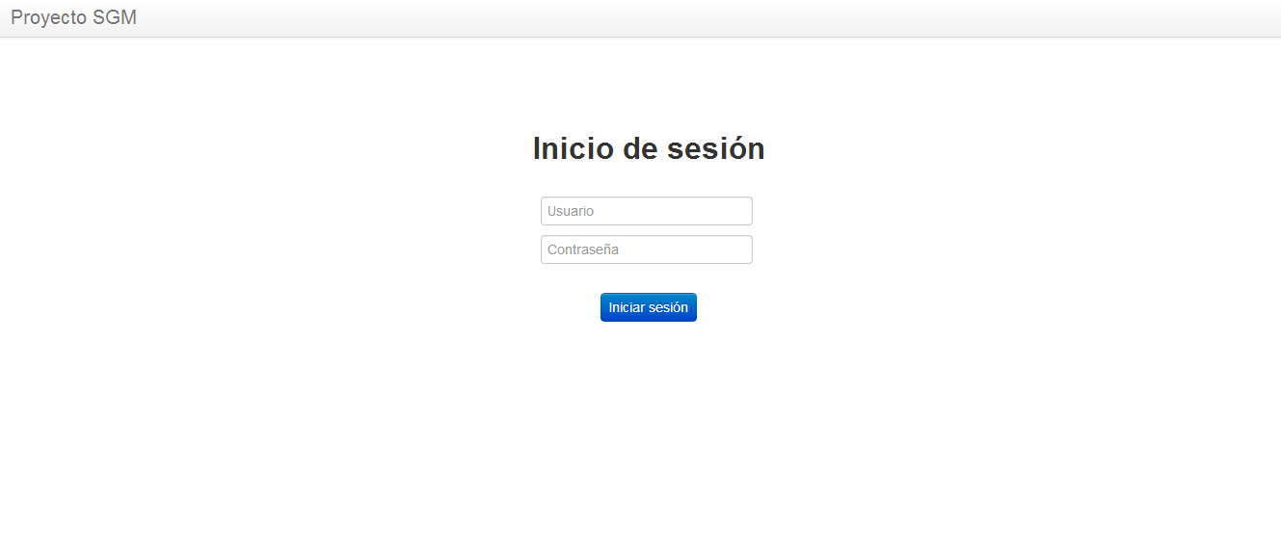
Figura 1: Pantalla “Inicio de Sesión”.

Para poder Acceder al sistema necesita ingresar los siguientes datos en la sección “Proyectos SMG”.

PASO 1: ingrese el Usuario que desea introducir. Este campo es obligatorio. Permite el ingreso de hasta 100 caracteres.

PASO 2: Ingrese la contraseña para acceder al sistema. Este campo es obligatorio. Permite el ingreso de hasta 100 caracteres.

A continuación debe presionar el botón “Iniciar Sesión” que al ser presionado lo direccionará a la Pantalla “Acceso al Sistema”.

Debe tener en consideración que si se le olvidó el “Usuario” y/o “Contraseña” debe solicitarla al administrador del sistema.

  - Pantalla: Acceso al sistema
La Figura 2 despliega la pantalla de bienvenido al sistema, dónde el usuario podrá visualizar las funcionalidades.
Para acceder a esta pantalla debe presionar el botón “Iniciar Sesión” presente en la Pantalla “Inicio de Sesión”.
Pantalla:
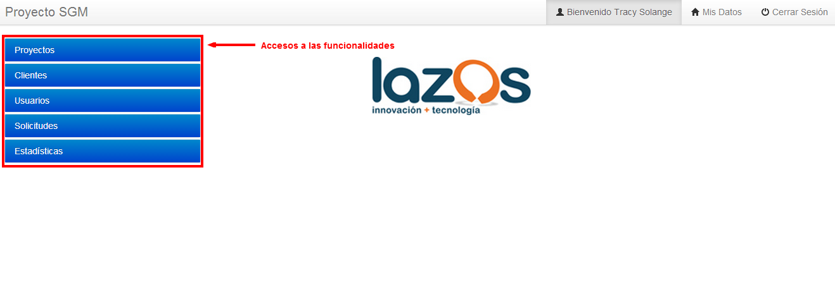
Figura 2: Pantalla “Acceso al Sistema”
La Figura 3 despliega la pantalla con cada una de las funcionalidades que tiene acceso el usuario autentificado. También podrá visualizar el acceso para modificar los datos personales y podrá cambiar la clave de acceso al sistema, esto campos se detalla en la Pantalla “Mis Datos”..

  - Pantalla: Mis Datos
La Figura 3 despliega la pantalla con el formulario para modificar los datos personales del usuario autentificado.
Para acceder a esta pantalla debe presionar el enlace “Mis Datos” presente en la Pantalla “Acceso al Sistema” del menú superior.
Pantalla:
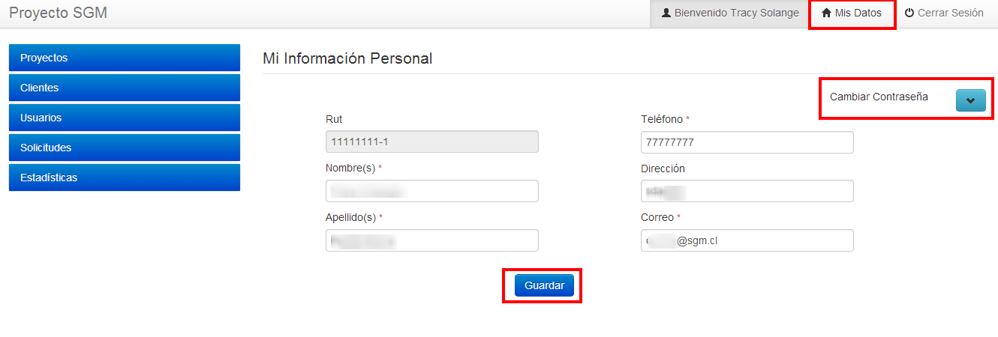
Figura 3: Pantalla “Mis Datos”.
Esta pantalla muestra los datos personales del funcionarios autentificado, precargando los campos con los valores actualmente registrados en el sistema. También tiene acceso para modificar la contraseña.
En la sección “Mi Información Personal” podrá modificar los datos personales. Para esto es necesario realizar lo siguiente:
Al costado izquierdo se encuentra un enlace para modificar la contraseña (ver figura, Cambiar contraseña 2.4)
  - Rut: se despliega el RUT del usuario autentificado. Este campo no es editable.

PASO 1: ingrese el o los Nombre(s) del usuario. Este campo es obligatorio. Permite el ingreso de hasta 100 caracteres.

PASO 2: Ingrese el o los Apellido(s) del usuario. Este campo es obligatorio. Permite el ingreso de hasta 100 caracteres.

PASO 3: Ingrese el Número de Teléfono del usuario. Este campo es obligatorio. Permite el ingreso de hasta 100 caracteres.

PASO 4: Ingrese la Dirección del usuario. Este campo es opcional. Permite el ingreso de hasta 100 caracteres.

PASO 5: Ingrese el correo electrónico del usuario. Este campo es opcional. Permite el ingreso de hasta 100 caracteres.

A continuación se despliega el botón “Guardar”, que si lo presiona modifica los cambios aplicados.

- Debe considerar que al presionar el botón “Registrar” los campos obligatorios deben estar completados, éstos se visualizan con un asterisco de color rojo (*).
  - Pantalla: Cambiar Contraseña
La Figura 4 despliega la pantalla con el formulario para modificar la contraseña actual.
Para acceder a esta pantalla debe presionar el enlaces “Cambiar Contraseña” presente en la Pantalla “Mis Datos”..
Pantalla:
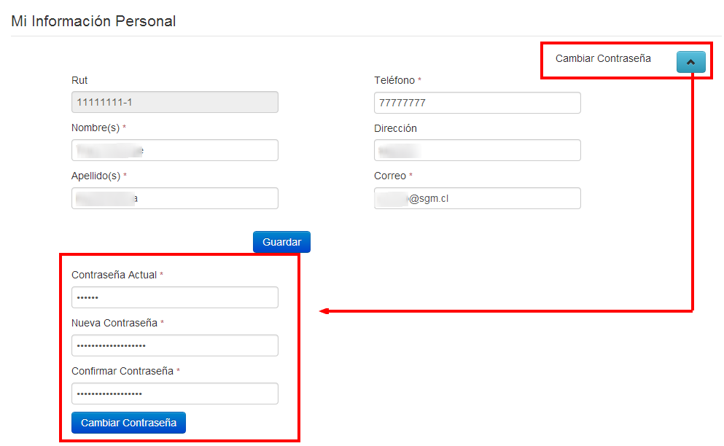
Figura 4. Pantalla “Modificar Tipo de Documento”.
En esta pantalla se muestra el contenido de los datos agregados en “Mi Información Personal”, al costado derecho se despliega el icono de “Cambiar contraseña”, que si lo presiona despliega los campos para cambiar la contraseña.
En esta sección podrá cambiar la contraseña actual para esto es necesario realizar lo siguiente:
PASO 1: ingrese la contraseña actual. Este campo es obligatorio. Permite el ingreso de hasta 100 caracteres.

PASO 2: ingrese la nueva contraseña. Este campo es obligatorio. Permite el ingreso de hasta 100 caracteres.

PASO 3: debe confirmar la contraseña ingresada anteriormente en el “PASO 2”. Este campo es obligatorio. Permite el ingreso de hasta 100 caracteres.

Finalmente se despliega el botón “Confirmar Contraseña”, que si lo presiona cambia la contraseña actual y recarga la página.

- Debe considerar que al presionar el botón “Cambiar Contraseña” los campos obligatorios deben estar completados, éstos se visualizan con un asterisco de color rojo (*).

- Debe ingresar la contraseña actual como también la nueva contraseña para poder cambiar la contraseña que desea.

- DESCRIPCIÓN DE LAS PANTALLAS: SOLICITUDES
  - Pantalla: Búsqueda Solicitudes
La Figura 5 muestra la pantalla con las solicitudes actualmente registrados en el sistema y también despliega los enlaces para modificar las solicitudes ingresadas actualmente.
Para acceder a esta pantalla debe presionar la opción “Buscar” presente en el menú lateral izquierdo de la funcionalidad “Solicitudes”.
Pantalla:
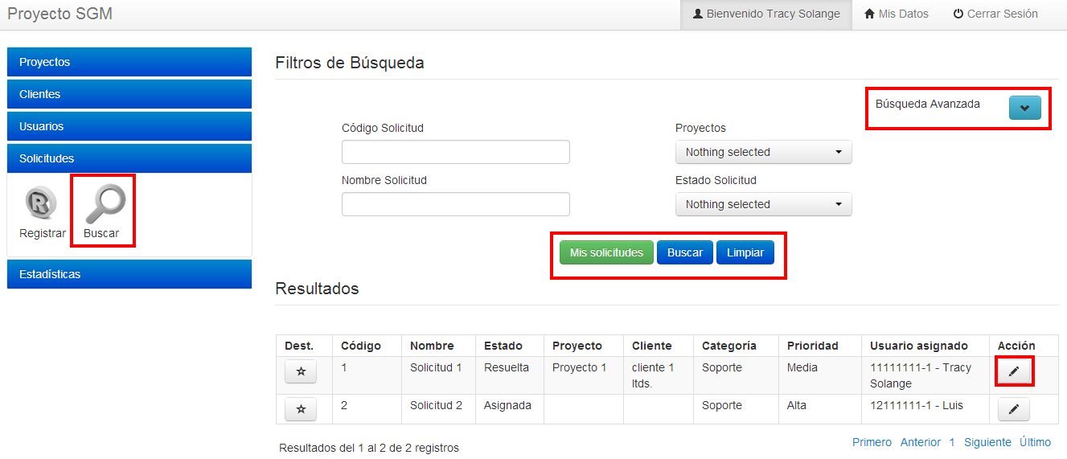
Figura 5. Pantalla “Búsqueda de Solicitudes”.
Esta pantalla muestra todas las solicitudes agregadas actualmente en el sistema, facilitando la búsqueda de ésta con filtros básicos y avanzados.
La sección de “filtros de búsqueda”, inicialmente despliega los filtros básicos:
PASO 1: ingrese el código de la solicitud. Este campo es opcional. Permite 100 caracteres.
PASO 2: ingrese el nombre de la solicitud. Este campo es opcional. Permite el ingreso de hasta 100 caracteres.
PASO 3 seleccione el proyecto de la solicitud. Este campo es opcional. Permite seleccionar una o más opciones, combo-box múltiple.
PASO 4: seleccione el estado de la solicitud. Este campo es opcional. Permite seleccionar una o más opciones, combo-box múltiple.
Si desea filtrar por los filtros avanzados debe presionar el enlace “Búsqueda Avanzada” que inicialmente se encuentra oculto, A continuación se mencionan los campos de búsqueda:
PASO 5: seleccione destacado si desea filtrar por los proyectos destacados. Este campo es opcional. Permite seleccionar una opción, combo-box simple.
PASO 6: seleccionar la prioridad de la solicitud. Este campo es opcional. Permite seleccionar una opción, combo-box simple.
PASO 7: seleccionar la fecha de creación desde de la solicitud. Este campo es opcional. Permite el ingreso de una fecha válida.
PASO 7: seleccionar la fecha de creación hasta de la solicitud. Este campo es opcional. Permite el ingreso de una fecha válida.
PASO 9: seleccione la categoría del proyecto. Este campo es opcional. Permite seleccionar una opción, combo-box simple.
PASO 10: seleccione el usuario que se encuentra incorporada la solicitud. Este campo es opcional. Permite seleccionar una opción, combo-box simple.
PASO 11: seleccione el cliente. Este campo es opcional. Permite seleccionar una opción, combo-box simple.
Posteriormente se despliega el botón “Mis Solicitudes”, que si lo presiona despliega las solicitudes asociadas al usuario autentificado.
A continuación debe presionar el botón “Buscar”, que si lo presiona filtra por las opciones ingresadas.
Finalmente se despliega el botón “Limpiar”, que al ser presionado limpia los campos seleccionados.
La sección “Resultados”, inicialmente despliega una tabla con todas las solicitudes ingresados en el sistema, los campos que despliega son los siguientes:
- Dest.: enlace Destacado/No Destacado, si este se encuentra como “No Destacado” se despliega la imagen () y si éste se encuentra “Destacado” se despliega ().
- Código: se despliega el código de la solicitud.
- Nombre: se despliega el nombre de la solicitud.
- Estado: se despliega el estado de la solicitud.
- Proyecto: se despliega el proyecto de la solicitud.
- Cliente: se despliega el cliente asignado en el proyecto.
- Categoría: se despliega la categoría de la solicitud.
- Prioridad: se despliega la prioridad de la solicitud.
- Usuario asignado: se despliega el usuario asignado a la solicitud.
- Acción: se despliega el enlace de editar (), que al ser presionado despliega la Error: Reference source not found

